* 1. 通过数据字典进行重做日志文件信息查询

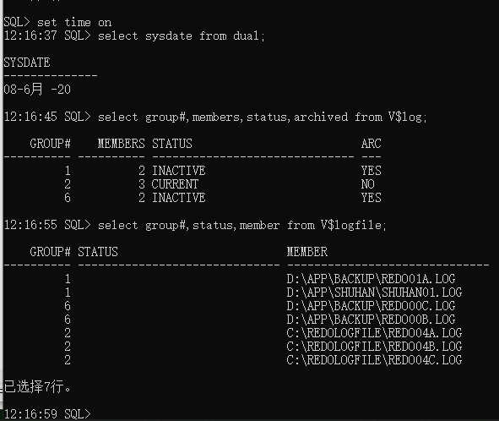

* 1. 联机日志文件组的添加和删除（添加第4个日志组）

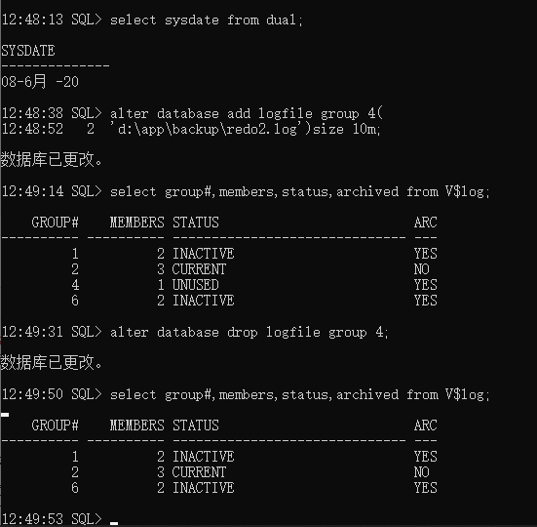

* 1. 联机日志文件组成员的添加和删除（给每个组添加一个成员）

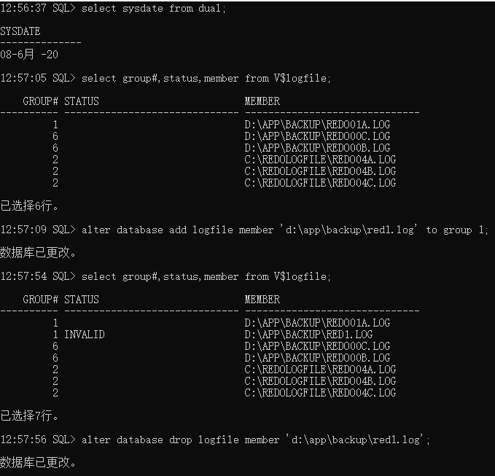

* 1. 更改重做日志文件的位置或名称的方法

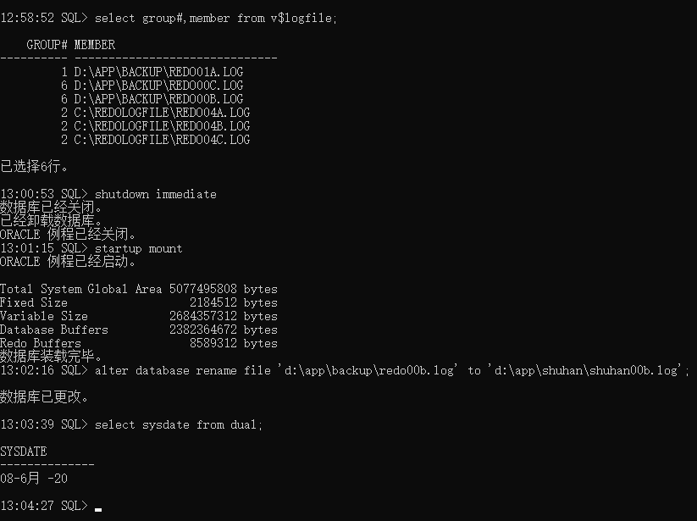

* 1. 归档日志文件的管理：1）配置归档进程2）设置归档位置

3）设置成功归档数4）进行归档，查找归档的文件

